2020年高考物理100考点最新模拟题千题精练
第一部分 直线运动
三．位移图像（提高篇）
一．选择题
1.（2019河北石家庄一模）如图所示为甲乙两物体在同一直线上做匀变速直线运动的位移——时间图象，两图象相切于A点，其坐标为（2.0,4.0）.已知甲物体的初速度为零，乙物体的加速度大小为1m/s²，下列说法正确的是( )
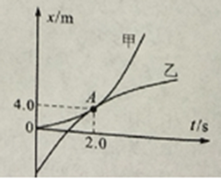
A．甲物体的加速度大小为4m/s² B．甲乙两物体的加速度方向相同
C．乙物体的初速度大小为4m/s D．t=0时刻，甲乙两物体相距6m
2.（2019东北三省三校模拟）在平直公路上行驶的a车和b车，其位移时间图象分别为图中直线a和曲线b。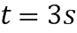时，直线a和曲线b刚好相切，下列说法正确的是（ ）
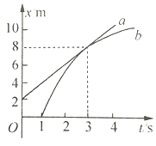
A. 时，两车具有共同的加速度
B. a车做匀速运动，b车做加速运动
C. 在运动过程中，b车始终没有超过a车
D. 在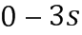的时间内，a车的平均速度比b车的大
3．（4分）（2019山东济南期末）物体甲做匀变速直线运动，物体乙做匀速直线运动，它们的位移﹣时间图象如图所示（t＝2s时，曲线与横轴相切）。下列说法正确的是（ ）
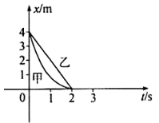
A．t＝0时，物体甲的速度大小为2m/s
B．物体甲的加速度大小为2m/s²
C．t＝1s时，甲乙两物体速度相等
D．0到2s内，乙物体的平均速度大于甲物体的平均速度
4.（2018湖南怀化期中联考）甲、乙两车在同一条直道上行驶，它们运动的位移x随时间t变化的关系如图所示。已知乙车做匀变速直线运动，其图线与t轴相切于10 s处。则下列说法正确的是（ ）
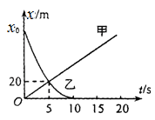
A．甲车的初速度为零 B．乙车的初位置在x₀＝60 m处
C．乙车的加速度大小为1.6 m/s² D．5 s时两车相遇，此时乙车速度较大
5.(2018·湖北黄冈联考)甲、乙两车某时刻由同一地点，沿同一方向开始做直线运动，以该时刻作为计时起点，得到两车的位移—时间图像，即x t图像如图所示，甲图像过O点的切线与AB平行，过C点的切线与OA平行，则下列说法中正确的是( )
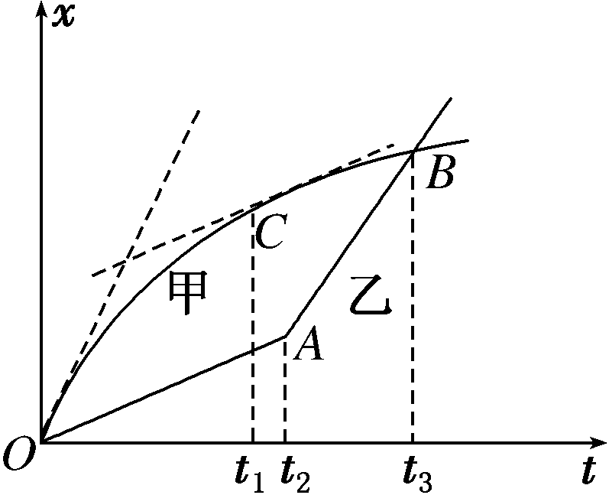
A．在两车相遇前，t₁时刻两车相距最远
B．t₃时刻甲车在乙车的前方
C．0～t₂时间内甲车的瞬时速度始终大于乙车的瞬时速度
D．甲车的初速度等于乙车在t₃时刻的速度
6．(2018·河南名校联考)四辆小车从同一地点向同一方向运动的情况分别如下图所示，下列说法正确的是( )
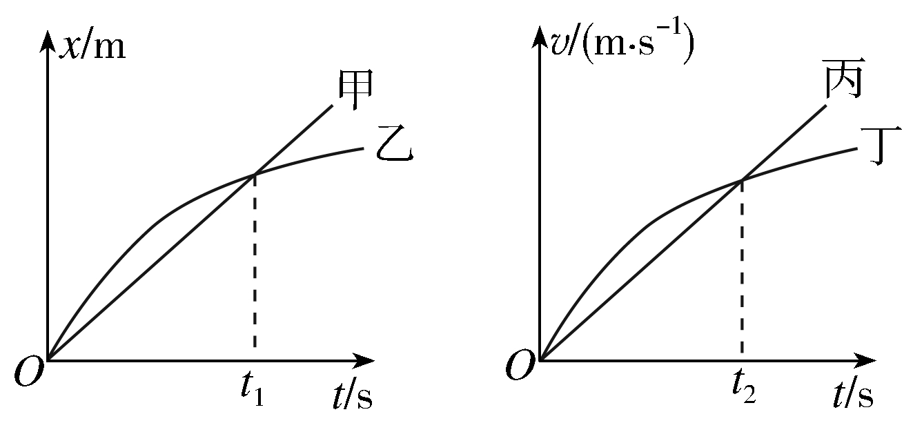
A．甲车做直线运动，乙车做曲线运动

B．这四辆车均从静止开始运动
C．在0～t₂时间内，丙、丁两车在时刻t₂相距最远
D．在0～t₂时间内，丙、丁两车间的距离先增大后减小
7.一质点沿一条直线运动，其位移随时间t的变化关系如图3所示，Oa段和cd段为直线、ac段为曲线，Oa段的平均速度为v₁，ac段的平均速度为v₂，cd段的平均速度为v₃，Od段平均速度为v₄，则( )
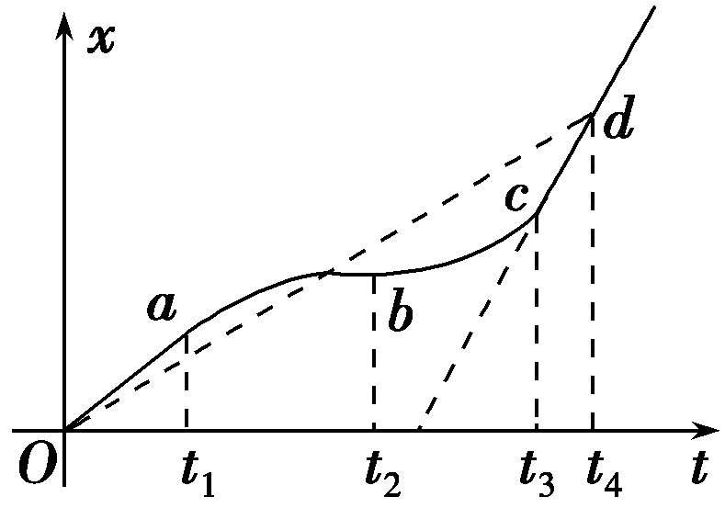
A.Oa段的加速度小于cd段的加速度
B.v₂可能等于v₄
C.v₁、v₂、v₃和v₄中v₃最大
D.在ac段一定存在一个时刻，此时刻的瞬时速度等于v₄
8.（2018合肥联考）图示时一做匀变速直线运动的质点的位置—时间图象（x—t图象），P（t₁，x₁）为图象上一点。PQ为过P点的切线，与x轴交于Q（0，x₁）。则下列说法正确的是( )
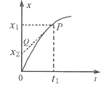
A．t₁时刻，质点的速率为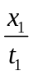 B．t₁时刻，质点的速率为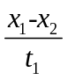
C．质点的加速度为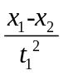 D．0~ t₁时间内，质点的平均速度大小为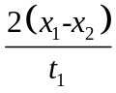
9.如图所示是一个质点做匀变速直线运动的位移—时间图像的一段，从图中所给的数据可以确定（ ）
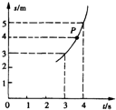
A．质点在运动过程中经过图线上P点所对应位置时的速度小于2m/s
B．质点在运动过程中t=3.5 s时的速度等于2m/s
C．质点在运动过程中在3 s～3.5 s这段时间内位移等于1 m
D．以上说法均不正确
10.某质点沿直线运动,其位移—时间图象如图所示。关于该质点的运动,下列说法中正确的是( )
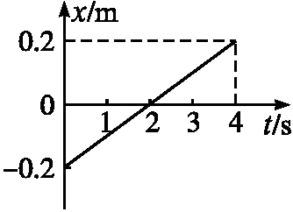
A.2 s末质点的位移为零,前2 s内位移为“-”,后2 s内位移为“+”,所以2 s末质点改变了运动方向
B.2 s末质点的位移为零,该时刻质点的速度为零
C.质点做匀速直线运动,速度大小为0.1 m/s,方向与规定的正方向相同
D.质点在4 s时间内的位移大小为0.4 m,位移的方向与规定的正方向相同
11． 甲、乙两车某时刻由同一地点沿同一方向开始做直线运动,若以该时刻作为计时起点,得到两车的x-t图象如图所示,则下列说法正确的是( )
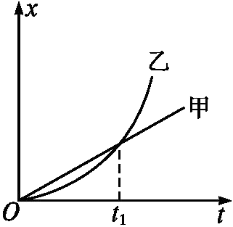
A.t₁时刻乙车从后面追上甲车
B.t₁时刻两车相距最远
C.0~t₁时间内,两车的平均速度刚好相等
D.0~t₁时间内,乙车的平均速度小于甲车的平均速度
12.两物体A、B由静止开始从同一位置沿相同方向同时开始做直线运动，其运动的位移—时间（x—t）图象如图所示.下列说法正确的是( )
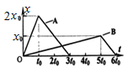
A．两物体A、B在t=2.5t₀时刻相距最远
B．两物体A、B在减速运动过程中加速度相同
C．两物体A、B在t=2.5t₀时刻速度相同
D．两物体A、B在t=t₀时刻相距最远
13. 2013年12月14日21时11分，嫦娥三号着陆器成功降落在月球虹湾地区，实现中国人的飞天梦想。着陆器在距离月面100m处悬停，自动判断合适着陆点后，竖直下降到距离月面4 m时速度变为0，然后关闭推力发动机自由下落，直至平稳着陆．为了理解着陆器着陆过程，我们假设着陆器下降过程中的高度与时间关系图象如图所示，并假设着陆器从距离月面100m高处竖直下降到距离月面4 m过程中先做匀加速直线运动，后做匀减速直线运动。下列说法正确的是( )
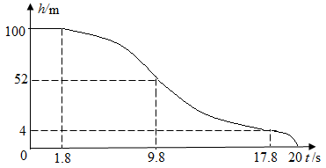
A．1.8s~17.8s过程中加速度大小恒定
B．着陆器着陆过程中最大速度为12m/s
C．着陆器着陆时的速度大约为3.6m/s
D．着陆器从距离月面100m高处竖直下降到距离月面4 m过程中的平均速度为5m/s

二．计算题
1. （12分）在平直公路上行驶的a车和b车，其位移—时间图象分别为图中直线a和曲线b，已知b车的加速度恒定且a＝－2 m/s²，t＝3 s时，直线a和曲线b刚好相切。求：t＝0时a车和b车的距离x₀。
